**Тема:** Розв'язування задач на застосування векторів. *Самостійна робота*

**Мета та задачі уроку:**

* сформувати вміння виконувати вправи , що передбачають знаходження векторів в просторі;
* сформувати вміння знаходити скалярний добуток векторів;
* самостійно застосовувати набуті знання в стандартних і не стандартних ситуаціях, а також робити висновки;
* сприяти розвитку колективної праці, активізуючи взаємодію між учнями;
* виховувати впевненість в своїх силах; зацікавленість предметом.

**Тип уроку:** застосування знань,формування вмінь та навичок учнів.

«Вважай нещасним той день чи той час, в якому ти не засвоїв нічого, нічого не додав до своєї освіти»

Ян Амос Каменський

**Хід уроку**

1. **Організаційний етап.**

***ІІ. Мотивація учбової діяльності***

***Учитель.*** Сьогодні у нас не зовсім звичайне заняття, ми будемо мандрувати. Що це за

подорож? Куди і навіщо?

Кожна людина перебуває постійно в подорожі, з якої черпає все красиве, нове і

корисне. Хто подорожує у сні, хто наяву. Наше реальне життя - це також подорож.

Сьогодні ви подорожуватимете в незвичайному світі - світі математики та історії нашого краю.

**ІІІ. Робота над матеріалом**

Невже у Нікопольському славетному козацькому степу, місті, районі більше нічого й показати!? Ось чому ми і поставили собі на меті довести, що це не так! Що Нікопольський край має неповторну природу, унікальні рукотворні й природно створені пам’ятки історії та культури, багату історичну спадщину, які несуть в собі неабиякий туристичний потенціал. Авжеж, Нам є чим пишатись, що показати й про що розказати!

Перед тим як розпочати подорож давайте розшифруємо тему нашого уроку. Відгадування ребуса



Так тема нашого уроку Вектори в просторі. Та подорож сьома чудами Нікопольщини.

План уроку записаний у маршрутному листі, який є в кожного на парті. В маршрутному листі є таблиця, в яку кожен учень вписує своє прізвище та ім’я. Також у таблиці записано скількома балами оцінюється завдання кожного етапу уроку.

Учні самостійно занотовують кількість набраних балів за кожен вид роботи.

В кінці уроку учні підсумовують кількість набраних балів і оголошують свої результати.

Маршрутний лист уроку

|  |  |
| --- | --- |
| *Прізвище, ім’я учня* |  |
| Лабіринт |  |
| Перевірка домашнього завдання |  |
| Ім'я вченого |  |
| Самостійна робота |  |
| «Ланцюжок» |  |
| Кросворд |  |
| Всього |  |

І так, щоб дізнатися про перше чудо Нікопольщини ви повинні згадати теоретичний матеріал. У вас на партах є аркуші з лабіринтом, в якому вписані зашифровані слова, ви повинні знайти ці слова, кожне відгадане слово, оцінюється в один бал

|  |  |  |  |  |  |  |  |  |  |  |  |  |  |  |  |  |  |  |  |  |  |  |  |  |  |
| --- | --- | --- | --- | --- | --- | --- | --- | --- | --- | --- | --- | --- | --- | --- | --- | --- | --- | --- | --- | --- | --- | --- | --- | --- | --- |
| **в** | **е** | **к** | **т** | **о** | **р** | й | ц | у | к | е | н | н | р | г | о | и | м | ч | м | і | в | а | п | р | о |
| м | п | р | о | т | ь | о | в | п | к | е | р | о | м | а | п | р | о | л | д | д | ж | є | и | м | с |
| и | м | с | м | в | а | п | р | г | я | **с** | **к** | **а** | **л** | **я** | **р** | **н** | **и** | **й** | **д** | **о** | **б** | **у** | **т** | **о** | **к** |
| я | с | м | и | т | ь | б | о | п | в | а | п | р | о | а | л | о | м | и | р | м | а | ч | в | а | с |
| ф | і | в | а | п | а | п | р | ч | м | и | т | ь | б | с | м | и | л | п | и | с | **л** | я | с | м | и |
| т | и | т | ь | **м** | **о** | **д** | **у** | **л** | **ь** | т | и | р | м | **р** | с | м | п | а | в | к | **я** | р | о | л | д |
| к | е | н | г | ш | щ | з | х | а | в | і | ф | й | ц | у | **і** | п | в | а | п | в | **м** | м | с | ч | в |
| е | к | а | п | р | о | л | д | ж | є | и | м | с | ч | ф | в | **з** | п | о | л | д | **д** | а | в | п | а |
| с | в | а | **а** | р | н | о | т | ь | л | п | е | м | а | у | і | к | **н** | к | а | п | **а** | ц | к | **і** | в |
| п | р | **м** | о | л | а | м | **м** | **н** | **о** | **ж** | **е** | **н** | **н** | **я** | в | п | т | **и** | с | т | с | т | **н** | о | р |
| д | **у** | в | і | а | в | п | **в** | **е** | **к** | **т** | **о** | **р** | **а** | т | и | м | с | п | **ц** | о | а | **р** | и | я | с |
| **с** | м | и | п | а | р | о | л | д | ж | **н** | **а** | и | м | т | а | п | р | м | а | **я** | **а** | і | в | а | п |
| м | а | у | к | е | н | г | г | **ч** | **и** | **с** | **л** | **о** | м | а | р | в | ф | і | в | **н** | в | а | п | р | о |
| о | **к** | **о** | **л** | **і** | **н** | **е** | **а** | **р** | **н** | **і** | с | а | в | а | п | р | о | л | **а** | м | в | а | п | р | о |
| і | в | а | п | р | о | с | к | р | о | н | к | ц | і | а | м | и | п | **л** | л | о | р | в | а | п | р |
| ф | і | у | к | а | п | п | р | ц | у | к | й | і | м | с | п | о | **п** | и | м | а | м | и | і | в | а |
| ф | і | я | **н** | **у** | **л** | **ь** | **о** | **в** | **и** | **й** | с | м | и | т | ь | **м** | т | ь | б | ю | ь | и | л | о | ж |
| с | м | и | т | ь | **в** | **е** | **к** | **т** | **о** | **р** | з | щ | о | г | **о** | и | п | х | ж | д | ь | т | а | б | с |
| м | и | а | п | р | о | л | ь | т | ь | ю | л | н | а | **к** | й | ц | у | к | е | н | г | н | г | ш | з |

Запитання до слів:

1. Напрямлений відрізок?
2. Що виражається формулою
3. Корінь квадратний з суми його координат називається …
4. Як називається число на яке множаться координати вектора?
5. Як називається дія при якій координати вектора додаються, а при якій віднімаються?
6. Як називається операція при якій кожна координата вектора множиться на однен і те саме число?
7. Вектор, у якого початок співпадає з його кінцем називається …
8. Вектори які лежать на паралельних прямих називаються
9. Вектори, які лежать в одній площині називаються …

Так ви впоралися з цим завданням і ми з вами потрапляємо до першого чуда Нікопольщини

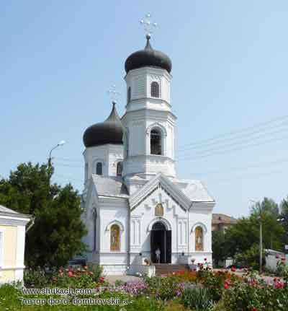 Історія будівництва Спасо-Преображенського собору міста Никополя відходить далеко в минуле. На жаль, справжніх документів, пов'язаних з побудовою цього величного храму, не збереглося. «За переказами, на місці, де зараз величаво стоїть білосніжний храм, колись був пустир. Місцеві хлоп'ята любили на цьому місці пасти худобину. Одного дня маленькі пастухи відмітили старичка, який, судячи з усього, був мандрівником. Він старанно молився на цьому полі, кладучи земні уклони на всі боки. Допитливі діточки заговорили з мандрівником, і той сказав їм, що на цьому чудовому місці буде побудований величний храм, який стоятиме до другого пришестя Господа нашого Ісуса Христа». Прошли роки, і передбачення старика збулося. У 1898 році було завершено будівництво храму на честь славного Перетворення Господа Ісуса Христа. Преображенськая церква спочатку була будинковим храмом для робітників цегельного заводу який розташовувався недалеко від храму. Сьогодні ми не знаємо ні імен архітекторів, ні будівельників, ні жертводавців, працями яких був споруджений цей прекрасний храм, але молитва про них возносилася і возноситиметься в його стінах. «Преображенськая церква володіла 89 десятиною 800 квадратними сажнями землі в 20 верстах. На території приходу - одна земська школа. Приход складався зі священика - Леоніда Богоявленського; псаломщика-диякона - Анатолія Некрасова; старости - Олексія Вільбаби». У 1935-1937 році Спасо-Преображенський собор безбожні власті закривають, але в роки Великої Вітчизняної війни він був знову відкритий німецько-фашистськими окупантамі. І поспішили в храм Божий, змучені голодом і стражданнями, люди, помолитися про здоров'я живих і упокоїло померлих. Преображенський храм був діючим до 1960 року. У 1960 році Виконавський комітет приймає рішення № 119/17 від 16 червня 1960 року «Про передачу Преображенськой церкви в місті Никополі Краєзнавчому музею» Але незабаром той же Виконавський комітет приймає рішення № 134 від 06 липня 1961 року про передачу храму Міському відділу народної освіти, і розмістити у вівтарній частині храму - планетарій. Страшні роки.... Страждала Церква Хрістова, страждала і вся Батьківщина. 30 років храм Божий простояв закритим для віруючого народу. За ці роки від величного розпису храму нічого не залишилося; були збудовані внутрішні стіни, стелі, замість хрестів, стояли антени. Останнім власником храму був місцевий радіовузол. Але, відкривається нова сторінка історії Спасо-Преображенського собору. Настає 1991 рік, коли приймається рішення Дніпропетровської обласної Ради народних депутатів № 46 від 21 лютого 1991 року «Про передачу частини храму православній общині міста Нікополя», але через декілька років, милістю Божої, община отримує і частину храму, що залишилася. 11 грудня 1993 року архієпископ Дніпропетровський і Криворізький Іріней зробив освячення собору. Волей Божої, велике розорення духовне поверталося для народу великою порожнечею в душах. Церква Хрістова, що вистояла в жорстоких випробуваннях, зуміла зберегти своє рятівне призначення, як провісник і провідник в світ божественної благодаті принципів правди, розуму і любові. Записуємо набрані бали до маршрутного листа.

**Перевірка домашнього завдання**

Домашнє творче завдання було підготувати рекламу про вектор, оскільки ця тема є актуальною, ми про це вже говорили. Переконайте присутніх в цьому. Будь ласка.

Реклама № 1

У епідеміології вектор — організм, що сам не викликає хворобу, але який розповсюджує інфекцію, передаючи патоген від одного хазяїна до іншого. Класичний приклад — малярійний комар, що служить вектором для хвороби малярії, передаючи малярійного паразита плазмодія до людини. У цьому випадку плазмодій безневинний до москіта (він є проміжним хазяїном), але викликає захворювання на малярію у людини (вона є остаточним хазяїном).

У молекулярній біології і генній інженерії вектор — транспортний засіб для передачі генетичного матеріалу у клітину

Реклама № 2

У фізиці зустрічається чимало важливих величин, що є векторами, наприклад сила, положення, швидкість, прискорення, обертовий момент, імпульс, напруженість електричного і магнітного полів. Їх можна протиставити іншим величинам, таким, як маса, об'єм, тиск, температура і щільність, які можна описати звичайним числом, і називаються вони "скалярами". Векторна запис використовується при роботі з величинами, які неможливо задати повністю за допомогою звичайних чисел.

Реклама №3

# D:\Мои документы\відкритий урок 2012\museum1mini.jpgМоя сестра готується до ЗНО з математики. Я помітив, що вона розв‘язує задачі з векторами і був здивований, адже цю тему вчимо саме ми у 9, та 11 класі. Як пояснила мені Іра, що ця тема включена до Програми ЗНО з математики. Слів не треба. Вектори треба розв’язувати. Це є запорукою успішного складання зовнішнього тестування, шлях до вищих навчальних закладів, у стінах яких ми будемо навчатися для того, щоб стати кваліфікованими спеціалістами.

# Ви впорались з цим завданням. Хто виступав записує собі до маршрутного листа 5 балів за домашнє завдання. І перед нами відкривається наступне чудо Нікопольщини.

Нікопольський краєзнавчий музей – це рукотворне диво, яке вже протягом майже 100 років зберігають невтомні дослідники та шанувальники минулого нашого краю. Відкритий для глядачів 18 травня 1919 року, музей жив, радів і страждав разом з усією нашою громадою.

Подорожуємо далі. А чи знаєте ви хто вперше придумав поняття вектора. Для того щоб дізнатися прізвище вченого нам необхідно розв'язати наступне завдання. І після вдалого розвязання нам відкриється ще одне чудо Нікопольщини.

(3; 0; 4); (7; 0; 2);

1. координати вектора  , якщо  =  + ,
2. координати вектора , якщо  =  - ;
3. Знайти модуль вектора а
4. Знайти модуль вектора в
5. Знайти скалярний добуток векторів
6. Знайти косинус кута між векторами
7. Знайти кут ф
8. Знайти 3в
9. Знайти  + 3

Скласти слово

|  |  |  |  |  |  |  |  |  |
| --- | --- | --- | --- | --- | --- | --- | --- | --- |
| А | Ь | О | Г | М | Л | І | Т | Н |
| (-4;0;2) | 0.7967 | (21;0;6) | (10;0;6) | 5 | 29 | √53 | 37 | (24;0;10) |

Так ім'я цього вченого Уільям Роуен Гамільтон

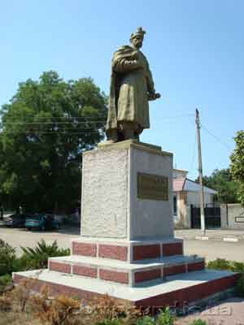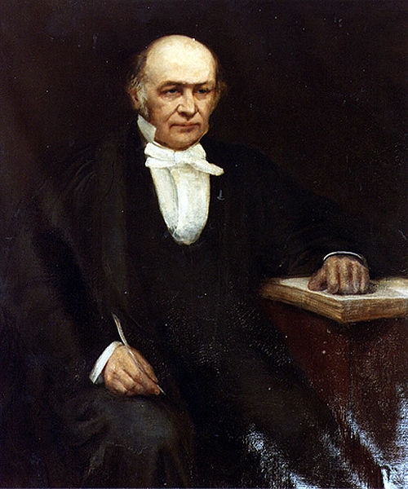 І перед нами відкривається наступне чудо Нікопольщини це

Особистість найбільш славетного гетьмана України за останні 300 років набувала на рівні офіційної науки та офіційної ж пропаганди різного забарвлення: від героїзації до стриманої прохолоди, від уславлення до замовчування. Ви справилися з завданням, за кожну правильну відповідь ви отримуєте 2 бали, всього 18 балів, набрану кількість балів ви записуєте в маршрутний лист. Щоб дізнатися про наступне чудо Нікопольщини треба розв'язати невиличку самостійну роботу

Cамостійна робота

1. Знайдіть координати вектора $\vec{c}=\vec{a}+\vec{b}$, якщо $\vec{a}\left(2;5;0\right)$ і $\vec{b}\left(7;0;2\right)$

|  |  |  |  |  |
| --- | --- | --- | --- | --- |
| А) (4; 0; -2) | Б) (1; 3; -3) | В) (10; 0; 6) | Г) (9; 5; 2) | Д) (1; 2; 3) |

1. Дано $\vec{a}(4;-5;6)$ і $\vec{b}(-1;2;5)$. Знайдіть: $\left|\vec{a}+\vec{b}\right|$

|  |  |  |  |  |
| --- | --- | --- | --- | --- |
| А) 5 $\sqrt{3}$ | Б) 11 | В) $\sqrt{139}$ | Г) $\sqrt{173}$ | Д) $\sqrt{201}$ |

1. При яких значеннях n вектори $\vec{a}(2;n;3)$ і $\vec{b}(-4;6;-6)$ колінеарні?

|  |  |  |  |  |
| --- | --- | --- | --- | --- |
| А) -4 | Б) -3 | В) 4 $\frac{1}{3}$ | Г) 4 | Д) 5 |

Відповіді записати до бланку відповідей

|  |  |  |  |  |  |
| --- | --- | --- | --- | --- | --- |
|  | АА | ББ | ВВ | ГГ | ДД |
| 11 |  |  |  |  |  |
| 22 |  |  |  |  |  |
| 33 |  |  |  |  |  |

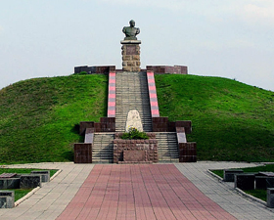 Так перед нами відкривається наступне чудо Нікопольщини

Ім’я Івана Сірка увійшло в історію нашої країни як символ нездоланності, нескореності українського народу. Тому й могила отамана є надзвичайним, заворожуючим й потужним символом нашої волі і духовності.

За кожну правильну відповідь ви отримуєте 2 бали всього 6 балів. Результат занесіть до маршрутного листа Щоб дізнатися про наступне чудо Нікопольщини, треба розв'язати наступне завдання «Ланцюжок» Біля дошки ланцюжком один за одним розв'язуємо по прикладу. За правильний приклад отримуємо 2 бали.

а) Дано точки А (2; 3; 4), B(1; 1; 1). Які координати векторів , ?

б) Які координати вектора , якщо А (5; 1; -3), точка О – поча­ток координат?

в) Коли вектор  (1; 2; 3) відклали від початку координат, то діста­ли вектор ОА. Які координати точки А?

г) Знайти ||, якщо *А* (1; 2; 3), *В* (3; 2; 1).

д) Абсолютна величина вектора (5; 3; *z)* дорівнює 9. Знайдіть *z.*

*Відповіді: а) (-1;-2;-3), (1;2;3) б)(-5;-1;3) в)А(-1:-2:-3) г)√8 д)±√37*

*Перед нами постає наступне чудо Нікопольщини*

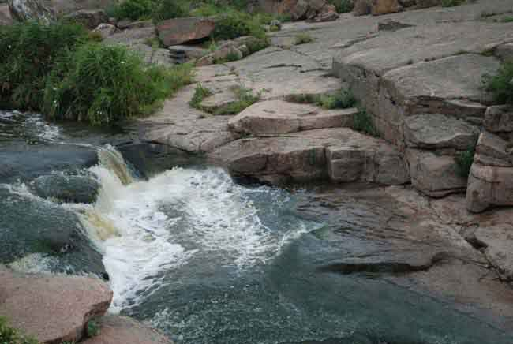Водоспад на річці Кам’янці – гідрологічний пам’ятник природи, який вважається таким з 1974 року. Загальна площа цього дивовижного куточку серед напівдикого степу – два гектари. Каскадний водоспад увійшов в історію краю під назвою «Червоний Камені».

Ви справились з цим завданням, заповнюємо маршрутні листи, і вирушаємо далі. Наступне завдання ви повинні відгадати кросворд

|  |  |  |  |  |  |  |  |  |
| --- | --- | --- | --- | --- | --- | --- | --- | --- |
| 1 |  |  |  |  |  |  |  |  |
| 2 |  |  |  |  |  |  |  |
|  | | | | 3 |  |  |  |  |  |  |  |  |  |
| 4 |  |  |
| 5 |  |  |  |  |
| 6 |  |  |  |  |  |
|  |  | | | | |
| 7 |  |  |  |  |  |  |
|  |  | | | | | |
| 8 |  |  |  |  |  |  |
| 9 |  |  |  |  |  |  |  |
| 10 |  |  |  |
| 11 |  |  |  |  |
| 12 |  |  |  |  |  |  |  |
|  | | | 13 |  |  |  |  | | | | | | | |
| 14 |  |  |  |  |  |  |
| 15 |  |  |  |  |  |  |

Запитання:

1. Дія в якій використовується знак «плюс»
2. Щоб знайти добуток двох чисел використовується дія …
3. Два паралельних вектора наз …
4. Математичний бублик
5. Пожежне відро має форму …
6. Відрізок, який сполучає центр кола з довільною точкою кола
7. Одне з фундаментальних понять геометрії, яке визначається за допомогою аксіом
8. Сума всіх сторін
9. Замкнена крива лінія, всі точки якої лежать в одній площині і знаходяться на рівній відстані від центру.
10. Оболонка кулі
11. Чотирикутник, у якого дві сторони паралельні, а дві не паралельні
12. Паралелограм у якого всі сторони рівні
13. Прямокутник, у якого всі сторони рівні
14. Математична труба

За кожну правильну відповідь ви отримуєте 1 бал. Заносимо бали до маршрутного листа. І перед нами відкривається ще одне з чудес Нікопольщини.

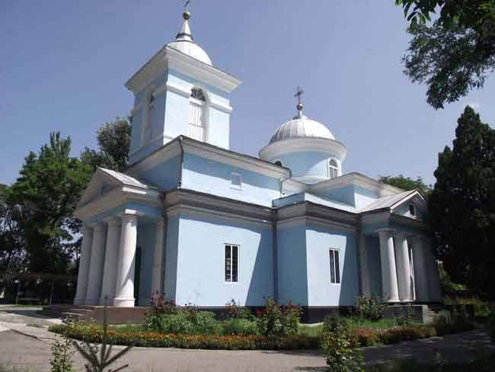

"Одноліток" вітчизняної війни проти Наполеона, цей найдавніший храм Нікопольського благочиння Криворізької єпархії розташований по вул. Войкова, 68 (третя дільниця). Він є найстарішою будівлею міста, яка зберіглася та функціонує, та охороняється державою як пам’ятка архітектури національного значення. Прийнято вважати, що церква була споруджена в 1812–1820 рр. в стилі класицизму. В інтер’єрі збереглися розписи XIX ст., виконані видатним російським поетом і художником М. Волошиним. Сучасний іконостас церкви розписаний відомим нікопольським художником Марком Проданом.

**Підбиття підсумків**

Підраховуємо бали . Максимальна кількість балів 63

63 – 12б. 58 – 11б. 53 – 10б. 48 – 9б. 42 – 8б. 37 – 7б. 32 – 6б. 26 – 5б. 21 – 4б. 16 – 3б. 10 – 2б. 5 – 1б.

Рефлексія(слайд 20):

«Я сьогодні був вражений.....»

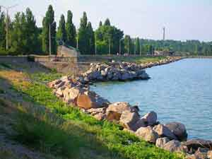« Я вже вмію....»

« Ще треба навчитися....»

Молодці. І наостанок, я хочу розказати вам про сьоме чудо Нікопольщини

Сьогодні в ролі претендента на місце у сімці лауреатів витупає міська набережна. І за часів Дніпра, і після утворення штучного моря деякий час саме тут билося серце дозвілля нікопольців, вирувало життя, у парку Пушкіна танцювали, закохувались, милувалися з балюстради місячною доріжкою та пригощалися морозивом у кафе. Сюди вранішніми вулицями звідусіль крокували випускники, щоб зробити останні кадри «усім класом» та змахнути непрохану сльозу. Авжеж, сьогоднішня дамба вже набагато затишніша. І мало схожа не те що на Круазет в столиці європейського кіно Канні, а й на українські приморські «рів’єри». І все ж таки це досить знакове для кожного нікопольця місце.

**Домашнє завдання**

І. Координати та вектори у просторі

1. Дано точки А(2;5;10), В(6;-7;0), С(8;5;-2).

а) знайти довжину відрізка АВ;

б) знайти координати точки Р – середини відрізка ВС.

2. Дано точки А $(1;3;2)$,В(-7;1;8).

а) знайти координати вектора АВ;

б) довжину .

3. Дано вектори $\vec{a}\left(2;5;1\right), \vec{b}(1;-3;4)$. Знайти:

а) $\vec{d}=2 \vec{a}+4\vec{b}$;

б) $\vec{a}∙\vec{b}$.

4.Знайти скалярний добуток векторів, якщо $\left|\vec{a}\right|=5, \left|\vec{b}\right|=8$,

$φ={60}^{o}$.